Анкета эксперта
АНО «ЦОП «Бизнес против коррупции» в Ростовской области», работающего на условиях "pro bono"

Степанов Игорь Викторович | 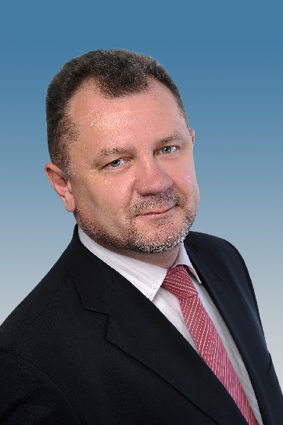

Цель | Подготовка экспертного правового заключения в рамках процедур Центра общественных процедур «Бизнес против коррупции» в Ростовской области»
Название организации, должность | Юридическая фирма «Эберг, Степанов, Аксюк и партнеры» филиал Ростовской областной коллегии адвокатов имени Д.П.Баранова  Управляющий партнер
Краткая справка о компании | Юридическая фирма «Эберг, Степанов и партнеры» была создана в 1998 году в Ростове-на-Дону. Сегодня она является одной из крупнейших и наиболее авторитетных юридических фирм юга России (согласно рейтингам Chambers, «ПРАВО.РУ», «Эксперт-Юг», «Деловой квартал»), оказывающих услуги по правовому сопровождению бизнеса в области внешнеторгового, таможенного, морского, коммерческого, воздушного, корпоративного, земельного и других отраслей права.  Среди клиентов «Эберг, Степанов и партнеры» - крупные иностранные судоходные компании и судовладельцы, металлотрейдеры, операторы зернового рынка, сельхозпроизводители и импортеры оборудования, российские и иностранные строительные фирмы. Сопровождая сложные внешнеэкономические трансакции, она регулярно сотрудничает с ведущей международной юридической фирмой Dentons.
Опыт работы | Юридической практикой занимается с 1990 г.  В течение десяти лет (1990-2000 гг.) работал в Администрации Азовского района Ростовской области, возглавлял юридический отдел Администрации, занимался правовыми вопросами приватизации промышленных и сельскохозяйственных предприятий, землепользования.  В 2000-2001 гг. – руководитель правового управления ОАО «Юг Руси».  С 2001 г. по январь 2004 г. – руководитель правового отдела группы компаний «Мир–Комвек».  С января 2004 г. по февраль 2006 г. – руководитель юридической фирмы «МК-Центр юридических услуг».  С 2006 года является управляющим партнером юридической фирмы «Эберг, Степанов и партнеры» и возглавляет практику «Земля. Недвижимость. Строительство», а также судебную практику.
Сфера профессиональных интересов | инвестиции в строительство  корпоративное право  интеллектуальная собственность  сделки с недвижимостью  судебно-арбитражные споры
Образование | Ростовский государственный университет, юридический факультет.  Программа Федеральной службы по несостоятельности (банкротству) обучения антикризисных арбитражных управляющих.  Санкт-Петербургский государственный университет, программа «Посредничество в разрешении конфликтов».
Дополнительные сведения  Возраст | Имеет лицензию арбитражного управляющего. С 2006 г. практикует в качестве адвоката.  Зарекомендовал себя в качестве авторитетного эксперта в таких сферах как сделки с недвижимостью, инвестиции в строительство, судебно-арбитражные споры и государственно-частное партнерство (ГЧП).  Входит в состав комитета по инвестиционной деятельности Торгово-промышленной палаты Ростовской области.  Является членом экспертного совета при Уполномоченном по защите прав предпринимателей в Ростовской области.  Входит в экспертный состав Агентства стратегических инициатив Ростовской области.  Является членом Общественного совета при Управлении Росреестра по Ростовской области.  Входит в число арбитров Рижского международного коммерческого арбитражного суда.  1964 (год рождения)

